|  |
| --- |
|  |
| Cursos SQL Server 2008 R2 |
|  |
| *Funciones* |

Cursos SQL Server 2008 R2

# Ejemplos

#### ALTER FUNCTION

USO DE ALTER FUNCTION para encriptar.

# Código

USE AdventureWorks

GO

IF EXISTS (SELECT * FROM sys.objects WHERE object_id = OBJECT_ID(N'[dbo].[Max_CodPedido]') AND type in (N'FN', N'IF', N'TF', N'FS', N'FT'))

DROP FUNCTION [dbo].[Max_CodPedido]

GO

CREATE FUNCTION dbo.Max_CodPedido

()

RETURNS int

AS

BEGIN

RETURN (

SELECT MAX(SalesOrderID)

FROM Sales.SalesOrderHeader

)

END

GO

#### Ver Código

EXEC sp_helptext ' dbo.Max_CodPedido ';

0

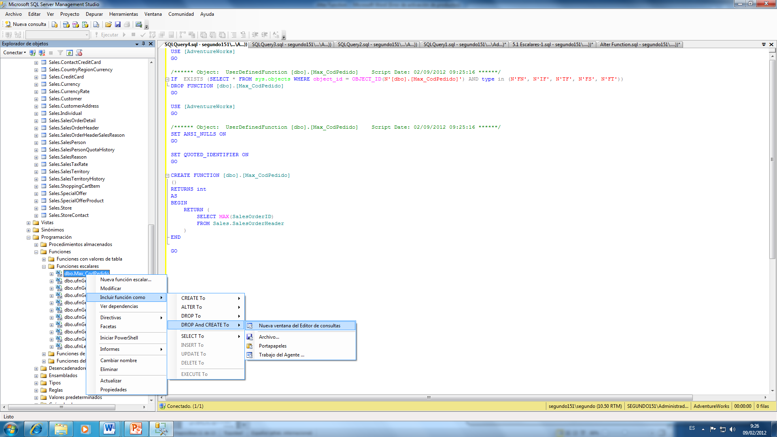

#### Ejecutamos

USE AdventurWorks

GO

-- Modificamos la función "Max_CodPedido" encriptándola

ALTER FUNCTION dbo.Max_CodPedido

()

WITH ENCRYPTION

RETURNS int

AS

BEGIN

RETURN (

SELECT MAX(SalesOrderID)

FROM Sales.SalesOrderHeader

)

END

GO

#### Ver Código



No nos permite:

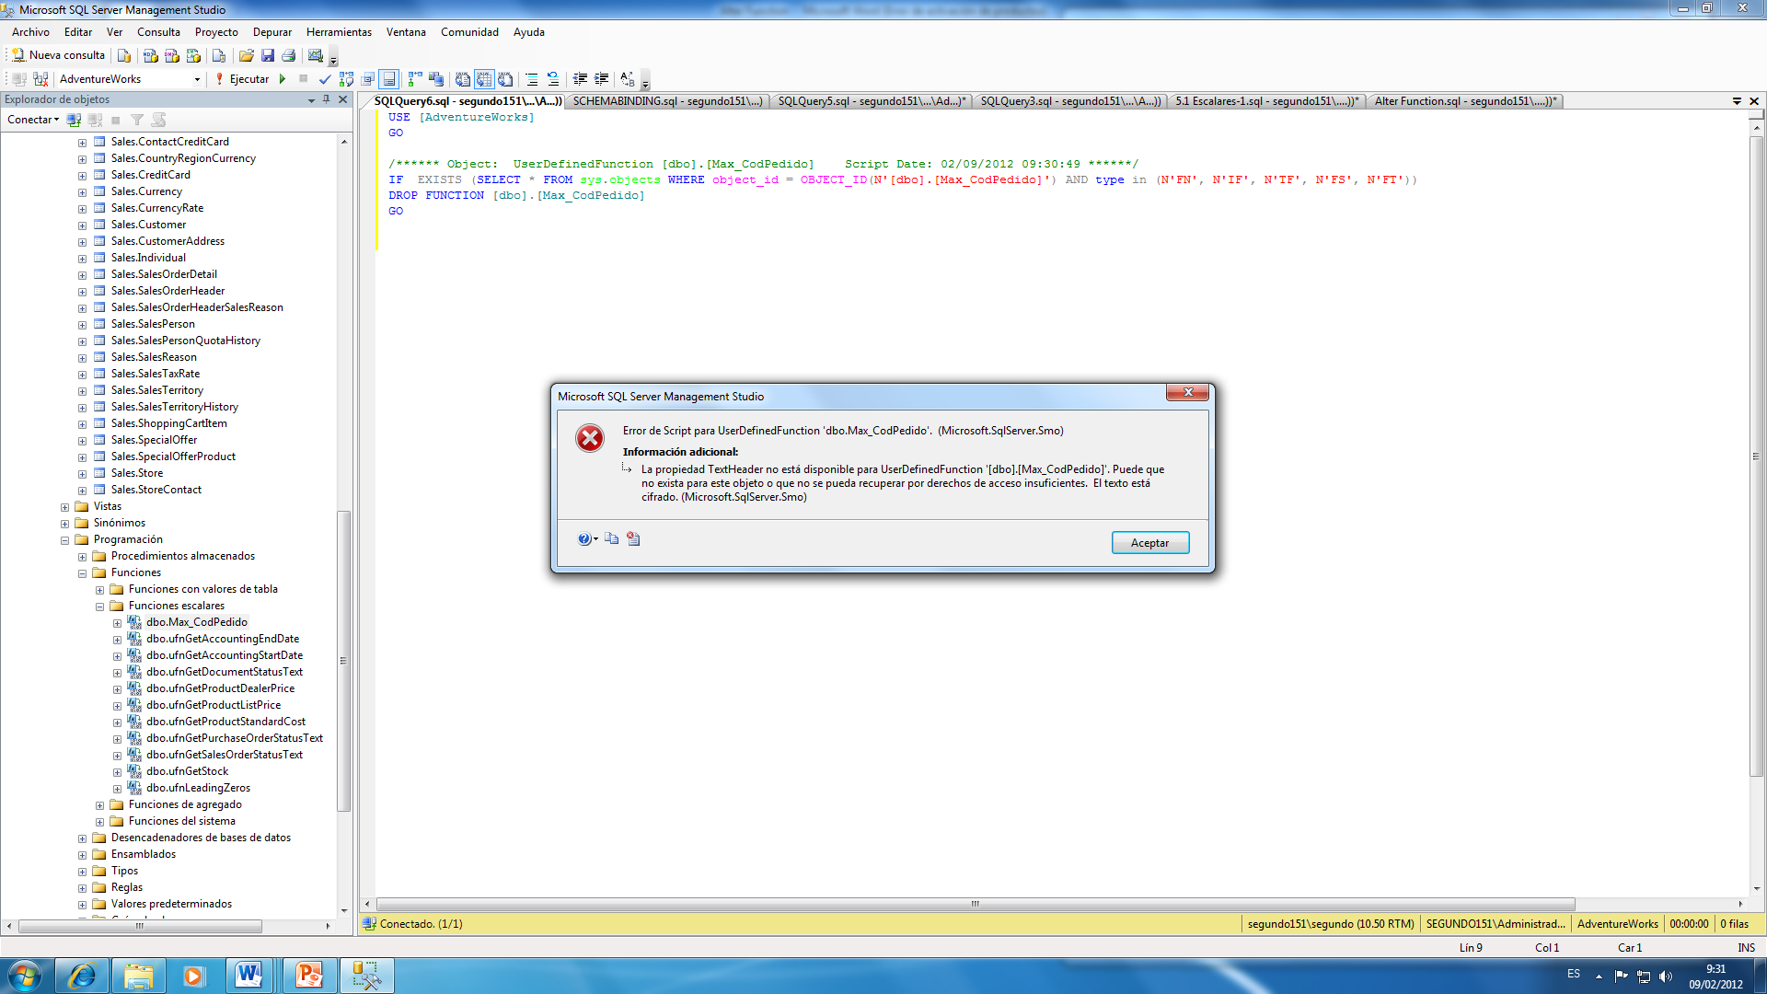

#### Deshacer Ejemplo

IF EXISTS (SELECT * FROM sys.objects WHERE object_id = OBJECT_ID(N'[dbo].[Max_CodPedido]') AND type in (N'FN', N'IF', N'TF', N'FS', N'FT'))

DROP FUNCTION [dbo].[Max_CodPedido]

GO

# Más información

|  |  |
| --- | --- |
| C/ Miracruz, 10 (Bº de Gros) 20001 Donostia  Telf.: 943 275819  email: [seim@centroseim.com](mailto:seim@centroseim.com) |  |

Logotipo SEIM